Извещение № 21000001890000000030

Опубликовано

Версия 1. Актуальная, от 29.01.2025

Дата создания

22.01.2025 16:04 (МСК)

Дата публикации

29.01.2025 13:25 (МСК)

Дата изменения

29.01.2025 13:25 (МСК)

Основные сведения об извещении

Вид торгов

Аренда, безвозмездное пользование, доверительное управление имуществом, иные договоры, предусматривающие переход прав в отношении государственного или муниципального имущества, продажа имущества ФГУП

Приказ ФАС России от 21.03.2023 г. № 147/23

Форма проведения

Электронный аукцион

Наименование процедуры

Электронный аукцион на право заключения договора аренды нежилых помещений, находящихся в муниципальной собственности муниципального образования Лёвинское городское поселение Оричевского района Кировской области

Электронная площадка

РТС-тендер

Организатор торгов

Код организации

2100000189

ОКФС

14

Публично-правовое образование

Полное наименование

АДМИНИСТРАЦИЯ ЛЁВИНСКОГО ГОРОДСКОГО ПОСЕЛЕНИЯ ОРИЧЕВСКОГО РАЙОНА КИРОВСКОЙ ОБЛАСТИ

Сокращенное наименование

АДМИНИСТРАЦИЯ ЛЁВИНСКОГО ГОРОДСКОГО ПОСЕЛЕНИЯ

ИНН

4324049797

КПП

432401001

ОГРН

1054307529253

Юридический адрес

612079, Кировская область, Р-Н ОРИЧЕВСКИЙ, ПГТ ЛЁВИНЦЫ, УЛ. 70-ЛЕТИЯ ОКТЯБРЯ, Д.118

Фактический/почтовый адрес

612079, Кировская область регион, Оричевский район, пгт. Лёвинцы нас. пункт, 70-летия Октября улица д. 118

Контактное лицо

Гаврилова Наталья Николаевна

Телефон

+7(8833)226350

Адрес электронной почты

levinadm@rambler.ru

Сведения о правообладателе/инициаторе торгов

Организатор торгов является правообладателем имущества

Код организации

2100000189

ОКФС

14

Публично-правовое образование

Полное наименование

АДМИНИСТРАЦИЯ ЛЁВИНСКОГО ГОРОДСКОГО ПОСЕЛЕНИЯ ОРИЧЕВСКОГО РАЙОНА КИРОВСКОЙ ОБЛАСТИ

ИНН

4324049797

КПП

432401001

ОГРН

1054307529253

Юридический адрес

612079, Кировская область, Р-Н ОРИЧЕВСКИЙ, ПГТ ЛЁВИНЦЫ, УЛ. 70-ЛЕТИЯ ОКТЯБРЯ, Д.118

Фактический/почтовый адрес

612079, Кировская область регион, Оричевский район, пгт. Лёвинцы нас. пункт, 70-летия Октября улица д. 118

Информация о лотах

Свернуть все лоты
- Лот 1

Открыть карточку лота

Опубликованнежилое помещение № 1015
- Основная информация

Предмет торгов (наименование лота)

нежилое помещение № 1015

Описание лота

нежилое помещение № 1015, этаж второй, площадь помещения – 33,9 кв.м., кадастровый номер 43:24:350817:2462

Начальная цена

5 469,09 ₽

НДС

С учетом НДС

Шаг аукциона

273,45 ₽ (5,00 %)

Размер задатка

546,91 ₽ (10,00 %)
- Реквизиты счета для перечисления задатка

Получатель

ООО "РТС-тендер"

ИНН

7710357167

КПП

773001001

Наименование банка получателя

Филиал "Корпоративный" ПАО "Совкомбанк"

Расчетный счет (казначейский счет)

40702810512030016362

Лицевой счет

—

БИК

044525360

Корреспондентский счет (ЕКС)

30101810445250000360

Назначение платежа

Внесение гарантийного обеспечения по Соглашению о внесении гарантийного обеспечения, № аналитического счета _____________. Без НДС.

Срок и порядок внесения задатка

указан в аукционной документации

Субъект местонахождения имущества

Кировская область

Местонахождение имущества

обл Кировская

Категория объекта

Нежилые помещения

Форма собственности

Муниципальная собственность

Вид договора

Договор аренды

Начальная цена указана за:

Арендный платеж за месяц

Сроки и порядок оплаты

Ежемесячный платеж

Информация о сроках и порядке оплаты

указан в аукционной документации

Срок действия договора - лет

5

Срок оплаты по договору

указан в аукционной документации

Срок, в течение которого должен быть подписан проект договора

указан в аукционной документации

Обременения, ограничения

нет

Начальная цена за кв.м

161,33 ₽

Целевое назначение государственного или муниципального имущества, права на которое передаются по договору

под офис

Участниками аукциона могут являться только субъекты малого и среднего предпринимательства, физические лица, применяющие специальный налоговый режим "Налог на профессиональный доход", или организации, образующие инфраструктуру поддержки субъектов малого и среднего предпринимательства, имеющие право на поддержку органов государственной власти и органов местного самоуправления
- Характеристики

Год ввода в эксплуатацию

1988

Вид ограничений и обременений

нет

Кадастровый номер объекта недвижимости (здания, сооружения), в пределах которого расположено помещение

43:24:350817:1169

Общая площадь

33,9 м² общ. пл

Расположение в пределах объекта недвижимости (этажа, части этажа, нескольких этажей)

-

Кадастровая стоимость

-

Кадастровый номер

43:24:350817:2462

Общие сведения об ограничениях и обременениях

нет

Назначение нежилого помещения

под офис
- Изображения лота

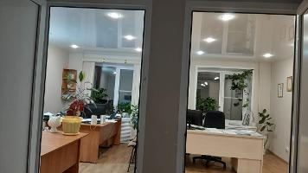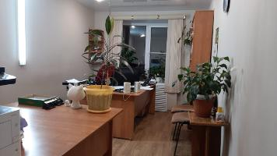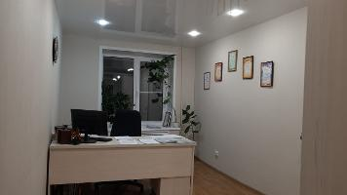
- Документы лота

Заключение -1.pdf

1.13 Мб29.01.2025

Иное
- Лот 2

Открыть карточку лота

Опубликованнежилое помещение № 1016
- Основная информация

Предмет торгов (наименование лота)

нежилое помещение № 1016

Описание лота

нежилое помещение № 1016, этаж второй, площадь помещения – 34,0 кв.м

Начальная цена

5 491,68 ₽

НДС

С учетом НДС

Шаг аукциона

274,58 ₽ (5,00 %)

Размер задатка

549,17 ₽ (10,00 %)
- Реквизиты счета для перечисления задатка

Получатель

ООО "РТС-тендер"

ИНН

7710357167

КПП

773001001

Наименование банка получателя

Филиал "Корпоративный" ПАО "Совкомбанк"

Расчетный счет (казначейский счет)

40702810512030016362

Лицевой счет

—

БИК

044525360

Корреспондентский счет (ЕКС)

30101810445250000360

Назначение платежа

Внесение гарантийного обеспечения по Соглашению о внесении гарантийного обеспечения, № аналитического счета _____________. Без НДС.

Срок и порядок внесения задатка

указан в аукционной документации

Субъект местонахождения имущества

Кировская область

Местонахождение имущества

обл Кировская

Категория объекта

Нежилые помещения

Форма собственности

Муниципальная собственность

Вид договора

Договор аренды

Начальная цена указана за:

Арендный платеж за месяц

Сроки и порядок оплаты

Ежемесячный платеж

Информация о сроках и порядке оплаты

указан в аукционной документации

Срок действия договора - лет

5

Срок оплаты по договору

указан в аукционной документации

Срок, в течение которого должен быть подписан проект договора

указан в аукционной документации

Обременения, ограничения

нет

Начальная цена за кв.м

161,52 ₽

Целевое назначение государственного или муниципального имущества, права на которое передаются по договору

под офис

Участниками аукциона могут являться только субъекты малого и среднего предпринимательства, физические лица, применяющие специальный налоговый режим "Налог на профессиональный доход", или организации, образующие инфраструктуру поддержки субъектов малого и среднего предпринимательства, имеющие право на поддержку органов государственной власти и органов местного самоуправления
- Характеристики

Год ввода в эксплуатацию

1988

Вид ограничений и обременений

нет

Кадастровый номер объекта недвижимости (здания, сооружения), в пределах которого расположено помещение

43:24:350817:1169

Общая площадь

34 м² общ. пл

Расположение в пределах объекта недвижимости (этажа, части этажа, нескольких этажей)

второй этаж

Кадастровая стоимость

-

Кадастровый номер

43:24:350817:2460

Общие сведения об ограничениях и обременениях

нет

Назначение нежилого помещения

под офис
- Изображения лота

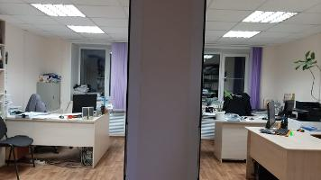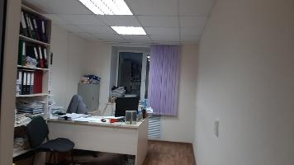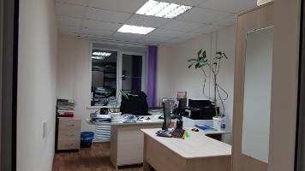
- Документы лота

Заключение-2.pdf

265.95 Кб29.01.2025

Иное
- Лот 3

Открыть карточку лота

Опубликованнежилое помещение № 1017
- Основная информация

Предмет торгов (наименование лота)

нежилое помещение № 1017

Описание лота

нежилое помещение № 1017, этаж второй, площадь помещения – 32,9 кв.м.

Начальная цена

5 238,01 ₽

НДС

С учетом НДС

Шаг аукциона

261,90 ₽ (5,00 %)

Размер задатка

523,80 ₽ (10,00 %)
- Реквизиты счета для перечисления задатка

Получатель

ООО "РТС-тендер"

ИНН

7710357167

КПП

773001001

Наименование банка получателя

Филиал "Корпоративный" ПАО "Совкомбанк"

Расчетный счет (казначейский счет)

40702810512030016362

Лицевой счет

—

БИК

044525360

Корреспондентский счет (ЕКС)

30101810445250000360

Назначение платежа

Внесение гарантийного обеспечения по Соглашению о внесении гарантийного обеспечения, № аналитического счета _____________. Без НДС.

Срок и порядок внесения задатка

указан в аукционной документации

Субъект местонахождения имущества

Кировская область

Местонахождение имущества

обл Кировская

Категория объекта

Нежилые помещения

Форма собственности

Муниципальная собственность

Вид договора

Договор аренды

Начальная цена указана за:

Арендный платеж за месяц

Сроки и порядок оплаты

Ежемесячный платеж

Информация о сроках и порядке оплаты

указан в аукционной документации

Срок действия договора - лет

5

Срок оплаты по договору

указан в аукционной документации

Срок, в течение которого должен быть подписан проект договора

указан в аукционной документации

Обременения, ограничения

нет

Начальная цена за кв.м

159,21 ₽

Целевое назначение государственного или муниципального имущества, права на которое передаются по договору

под офис

Участниками аукциона могут являться только субъекты малого и среднего предпринимательства, физические лица, применяющие специальный налоговый режим "Налог на профессиональный доход", или организации, образующие инфраструктуру поддержки субъектов малого и среднего предпринимательства, имеющие право на поддержку органов государственной власти и органов местного самоуправления
- Характеристики

Год ввода в эксплуатацию

1988

Вид ограничений и обременений

нет

Кадастровый номер объекта недвижимости (здания, сооружения), в пределах которого расположено помещение

43:24:350817:1169

Общая площадь

32,9 м² общ. пл

Расположение в пределах объекта недвижимости (этажа, части этажа, нескольких этажей)

второй этаж

Кадастровая стоимость

-

Кадастровый номер

43:24:350817:2461

Общие сведения об ограничениях и обременениях

нет

Назначение нежилого помещения

под офис
- Изображения лота

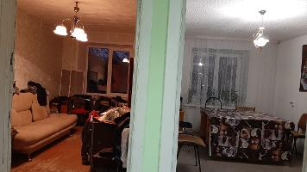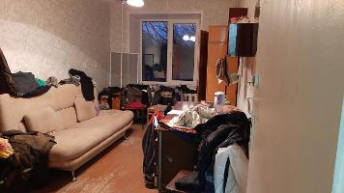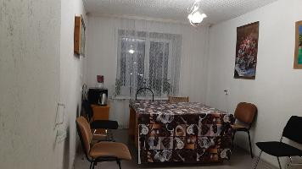
- Документы лота

Заключение-3.pdf

266.00 Кб29.01.2025

Иное
- Лот 4

Открыть карточку лота

Опубликованнежилое помещение № 1018
- Основная информация

Предмет торгов (наименование лота)

нежилое помещение № 1018

Описание лота

нежилое помещение № 1018, этаж второй, площадь помещения – 33,0 кв.м

Начальная цена

5 261,52 ₽

НДС

С учетом НДС

Шаг аукциона

263,08 ₽ (5,00 %)

Размер задатка

526,15 ₽ (10,00 %)
- Реквизиты счета для перечисления задатка

Получатель

ООО "РТС-тендер"

ИНН

7710357167

КПП

773001001

Наименование банка получателя

Филиал "Корпоративный" ПАО "Совкомбанк"

Расчетный счет (казначейский счет)

40702810512030016362

Лицевой счет

—

БИК

044525360

Корреспондентский счет (ЕКС)

30101810445250000360

Назначение платежа

Внесение гарантийного обеспечения по Соглашению о внесении гарантийного обеспечения, № аналитического счета _____________. Без НДС.

Срок и порядок внесения задатка

указан в аукционной документации

Субъект местонахождения имущества

Кировская область

Местонахождение имущества

обл Кировская

Категория объекта

Нежилые помещения

Форма собственности

Муниципальная собственность

Вид договора

Договор аренды

Начальная цена указана за:

Арендный платеж за месяц

Сроки и порядок оплаты

Ежемесячный платеж

Информация о сроках и порядке оплаты

указан в аукционной документации

Срок действия договора - лет

5

Срок оплаты по договору

указан в аукционной документации

Срок, в течение которого должен быть подписан проект договора

указан в аукционной документации

Обременения, ограничения

нет

Начальная цена за кв.м

159,44 ₽

Целевое назначение государственного или муниципального имущества, права на которое передаются по договору

под офис
- Характеристики

Год ввода в эксплуатацию

1988

Вид ограничений и обременений

нет

Кадастровый номер объекта недвижимости (здания, сооружения), в пределах которого расположено помещение

43:24:350817:1169

Общая площадь

33 м² общ. пл

Расположение в пределах объекта недвижимости (этажа, части этажа, нескольких этажей)

второй этаж

Кадастровая стоимость

-

Кадастровый номер

43:24:350817:2464

Общие сведения об ограничениях и обременениях

нет

Назначение нежилого помещения

под офис
- Изображения лота

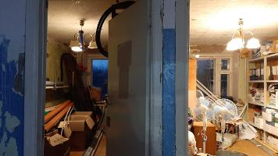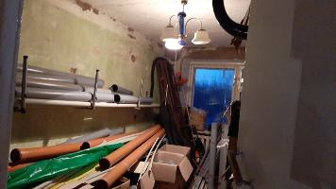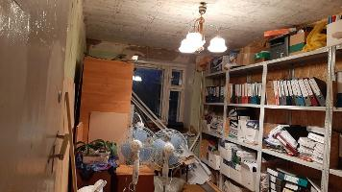
- Документы лота

Заключение-4.pdf

266.03 Кб29.01.2025

Иное

Требования к заявкам

Требования, предъявляемые к участнику

указан в аукционной документации

Перечень документов

указан в аукционной документации

Требования к документам

указан в аукционной документации

Условия проведения процедуры

Дата и время начала подачи заявок

30.01.2025 09:00 (МСК)

Дата и время окончания подачи заявок

27.02.2025 09:00 (МСК)

Порядок подачи заявок

указан в аукционной документации

Дата начала рассмотрения заявок

27.02.2025

Дата и время начала проведения аукциона

28.02.2025 09:00 (МСК)

